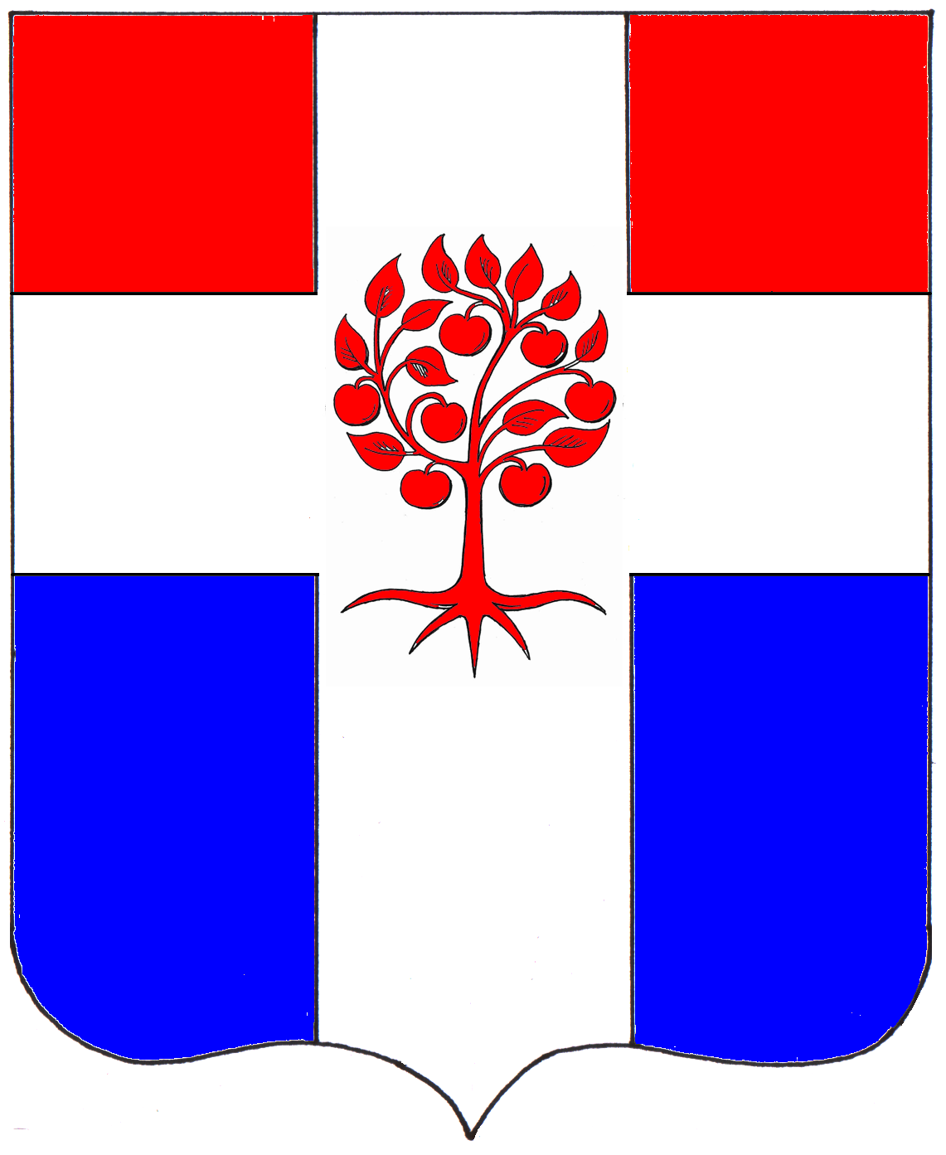

СОВЕТ ДЕПУТАТОВ

МУНИЦИПАЛЬНОГО ОБРАЗОВАНИЯ

ПЛОДОВСКОЕ СЕЛЬСКОЕ ПОСЕЛЕНИЕ

муниципального образования Приозерский муниципальный район

Ленинградской области

Р Е Ш Е Н И Е

от 11 февраля 2022 года № 125

|  |
| --- |
| О досрочном сложении полномочий главы администрации муниципального образования Плодовское сельское поселение |

Рассмотрев заявление главы администрации муниципального образования Плодовское сельское поселение Подрезова Антона Геннадьевича о досрочном прекращении полномочий, руководствуясь Федеральным законом № 131-ФЗ «Об общих принципах организации местного самоуправления в Российской Федерации», Уставом муниципального образования Плодовское сельское поселение, Совет депутатов муниципального образования Плодовское сельское поселение Р Е Ш И Л:

1. Удовлетворить заявление главы администрации муниципального образования Плодовское сельское поселение Подрезова Антона Геннадьевича о досрочном прекращении полномочий 11 февраля 2022 года.
2. Решение Совета депутатов муниципального образования Плодовское сельское поселение № 90 от 04 июня 2021 года «О назначении главы администрации муниципального образования Плодовское сельское поселение» считать утратившим силу.
3. Опубликовать настоящее решение в СМИ и на официальном сайте муниципального образования Плодовское сельское поселение.
4. Настоящее Решение вступает в силу с момента его принятия.
5. Контроль за исполнением решения оставляю за собой.

|  |
| --- |
| Глава муниципального образования А. Н. Ефремов |

Исполн.: Щур А.А. – тел. 8(813)7996309

Разослано: дело-3.